Temat: Nasze mieszkania.
- Oglądanie obrazka przedstawiającego przekrój domu jednorodzinnego. Nazywanie jego części przez rodzica: parter, piętro, strych. Rodzic wymienia części domu, pokazuje je na obrazku, a dziecko mówi, co się tam znajduje.
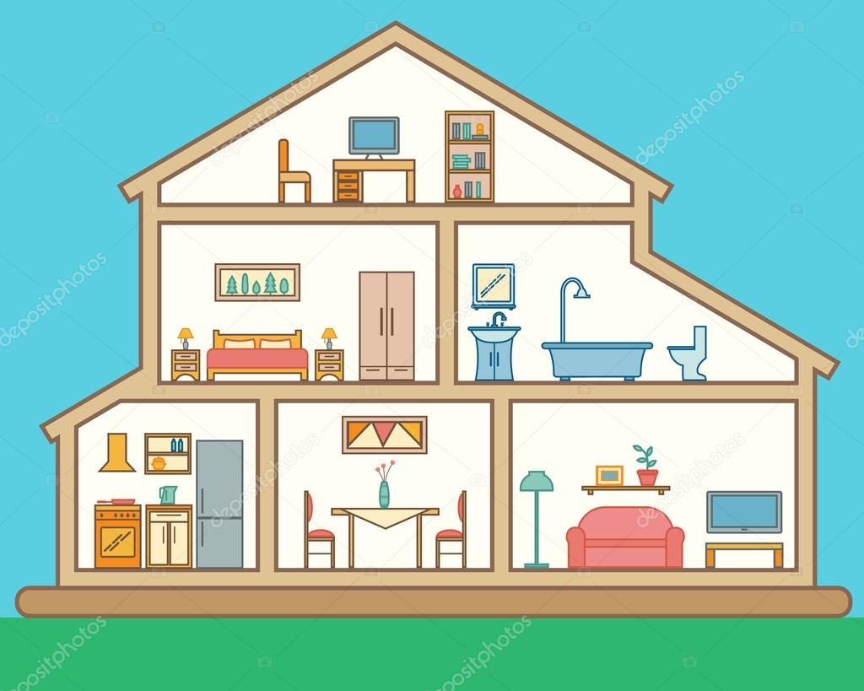

- Zapraszam do logozabawy:
https://www.youtube.com/watch?v=CoYm282H0Rs

- Zabawa dydaktyczna „Co znajduje się w tym pomieszczeniu?”
Dziecko wybiera i nazywa obrazek a następnie wskazuje pomieszczenie, w którym się znajduje.
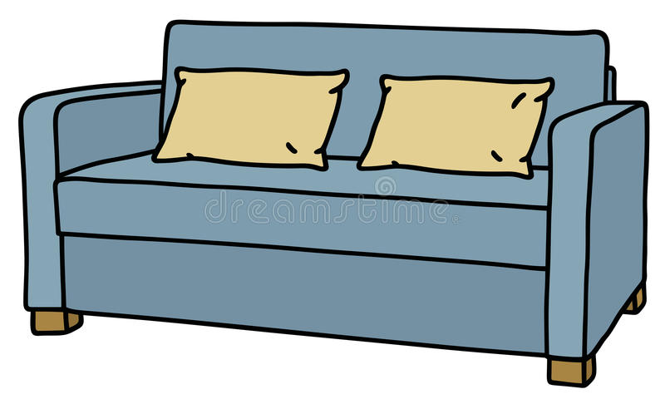
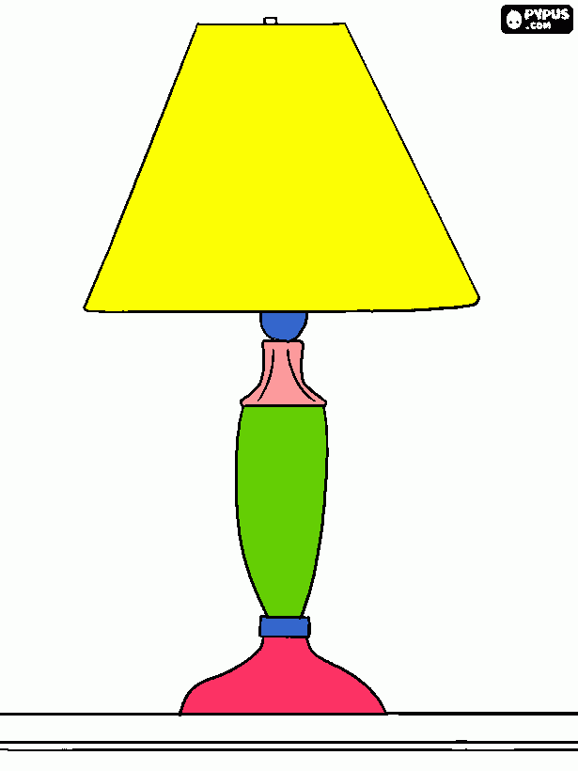

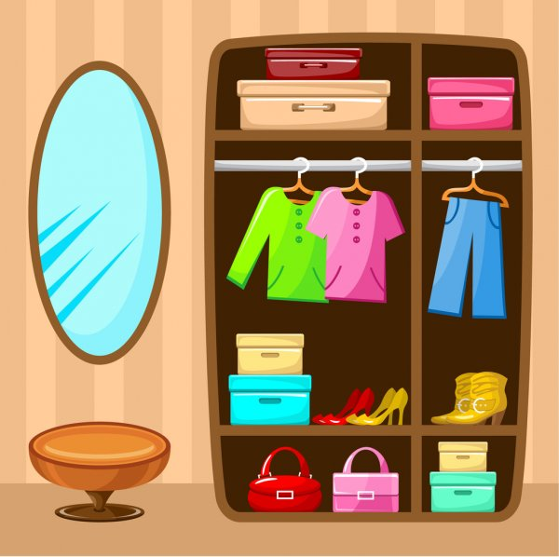
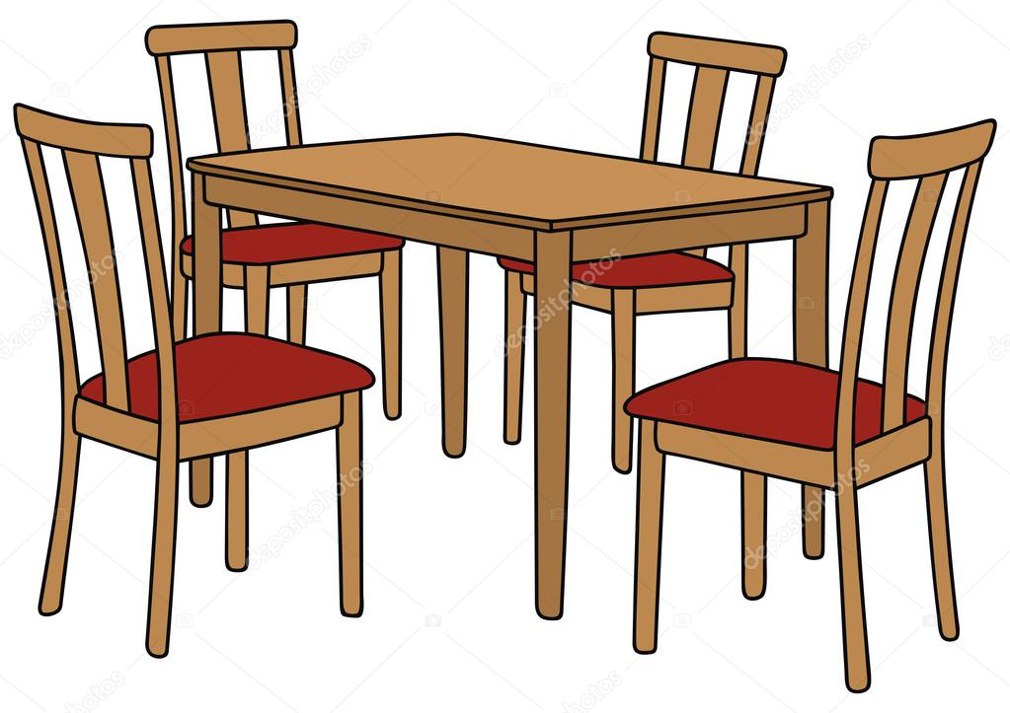
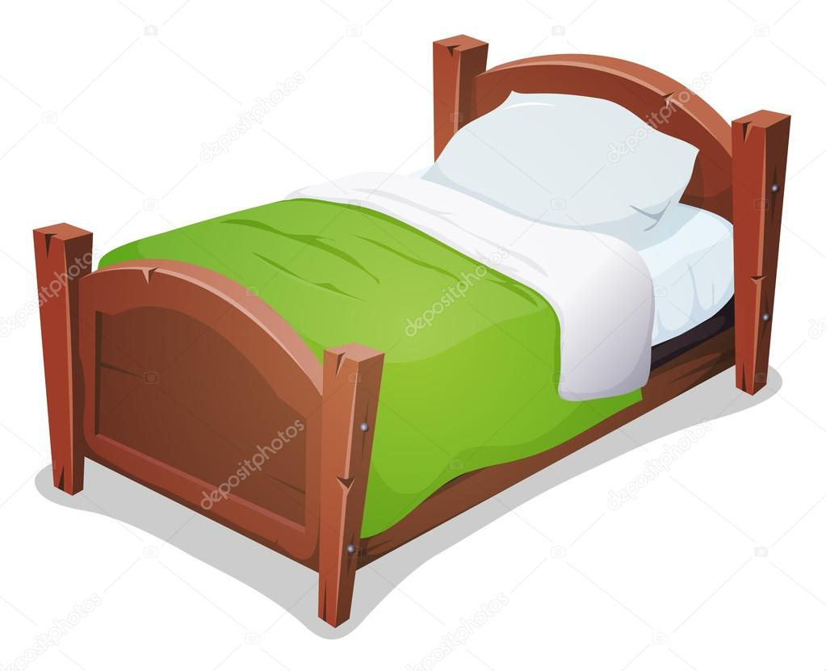
- Karta pracy – rozmieszczenie przedmiotów w odpowiednim miejscu. Kolorowanie dywanu, rysowanie frędzli po śladzie.
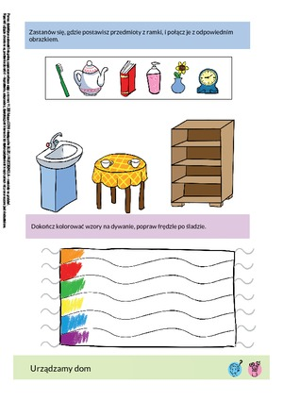
Gorąco pozdrawiam Rodziców i Cukiereczki i mam nadzieję, że widzimy się w poniedziałek w realu😊.

